Муниципальное бюджетное дошкольное образовательное учреждение «Детский сад комбинированного вида №34» г. Михайловск

Конспект непрерывной непосредственно образовательной деятельности детей по ознакомлению с окружающим миром в старшей группе
по теме «Природа тоже воевала»

Автор конспекта:
Воспитатель высшей категории
Панкратова Ирина Ивановна

Приоритетная образовательная область: познавательное развитие.
Цель: формирование у детей представлений о лекарственных растениях, и свойствах соли и их значении в жизни человека во время ВОВ.
Обучающие задачи: познакомить с лекарственными растениями Ставропольского края, способствовать накоплению у детей конкретных представлений о свойствах соли.
Продолжить формирование бережного отношения к своему здоровью и растениям, которые помогают нам его сохранять.
Развитие ответственного отношения к природе, как будущих хозяев земли, формировать умения увидеть прекрасное в природе.
Развивающие задачи: Развивать умения обобщать, устанавливать причинно-следственные связи, умение делать выводы.
Воспитывающие задачи: воспитывать любознательность, потребность в получении информации о назначение лекарственных растений, желание экспериментировать, воспитывать привычку взаимопомощи, интерес к проведению опытов. Воспитывать чувство патриотизма и любви к Родине на примере подвигов наших солдат в ВОВ.
Задачи образовательной области в интеграции:
Познавательное развитие:
-Развить интерес к экспериментальной и опытнической деятельности;
-Способствовать формированию понятий о пользе лекарственных растениях во время войны;
- Формировать представления о соли и её свойствах;
Речевое развитие:
- Продолжать развивать речь как средство общения, развивать слуховое, зрительное восприятие. Развивать умение логически правильно выстраивать предложения, учить находить слова близкие по смыслу.
Художественно-эстетическое развитие:
- Развивать творческие способности, наблюдательность, воображение, фантазию, познавательный интерес, умения сравнивать, анализировать, обобщать и делать выводы в процессе экспериментирования;
Физическое развитие:
- формирование у воспитанников потребности в двигательной активности через музыкальные динамические паузы;
- развитие умения управлять движениями; активизация интереса к движению.
Предпосылки учебной деятельности: Интересуются окружающими предметами и активно действуют с ними; эмоционально вовлечены в беседу, проявляют настойчивость в достижении результата своих действий. Эмоционально откликаются на диалог, предложенный взрослым, принимают игровую задачу, проявляют интерес к сверстникам, подражают им.
Предварительная работа: Чтение художественной литературы, стихотворений о Великой Отечественной войне, просмотр презентаций по теме «День Победы, как он был от нас далек!», беседа с детьми «Лекарственные растения», «Что мы знаем о соли и ее свойствах?»
Материал и оборудование: проектор, ноутбук, колонки, семена для посадки, стаканчик с солью, ложки, баночка для декорирования; бутылочки с водой; емкость с замороженной рябиной; цветная соль; два горшка для посадки; земля.

Вводная часть (мотивационный, подготовительный этап)
На фоне видео с отрывками военной хроники звучат слова воспитателя.
Воспитатель: Четыре года шла жестокая война. Война справедливая, Отечественная. Все народы встали на священную войну. Наши деды и прадеды победили всем смертям назло. Победили ценою своей жизни.
Эта страшная война унесла много жизней. Но люди выжили в это страшное голодное время. Работали женщины и даже дети.
Было трудно не только на поле боя, но и в тылу. Не хватало продуктов питания, не хватало дров и угля. Было очень голодно и холодно. Но наш сильный и самоотверженный народ победил!
Очень тяжело выживали и солдаты в то трудное время. Не хватало продуктов питания и хлеба. И тогда на помощь приходили растения, за счет, которых они выжили в эти нелегкие годы.
В 1944 году голодали все жители, он был самым тяжелым, голодным годом. Во время войны солдаты и все люди тыла употребляли в пищу растения. Полезными и вкусными оказались многие растения. Это поддержало силы людей в военные дни.
Воспитатель: Ребята, что можно найти в лесу, в поле, весной, осенью?
Дети: Весна-это время пробуждения природы, ее обновления. В то время, как земля освобождается от снега, прорастают первые съедобные растения, которые считаются дикорастущими. К ним относятся: лебеда, дикий лук, щавель и крапива.
Воспитатель: Помимо ягод и грибов в годы войны люди потребляли свежие молодые проростки папоротника и хвоща полевого, первую весеннюю крапиву, щавель, семена пастушьей сумки. Эти растения сушили на зиму.
Воспитатель: Как вы думаете, как зимой деревья могли помогать человеку?
Дети: Партизаны жили в лесу, они мастерили шалаши, сооружали землянки их из сломанных небольших деревьев или кустов. Эти строения защищали солдат от дождя и ветра. Сухие деревья рубили на дрова, разводили костры и топили печи, солдаты могли согреться и сварить кашу, вскипятить чай с веточками и листочками разных трав.

Слайд №1

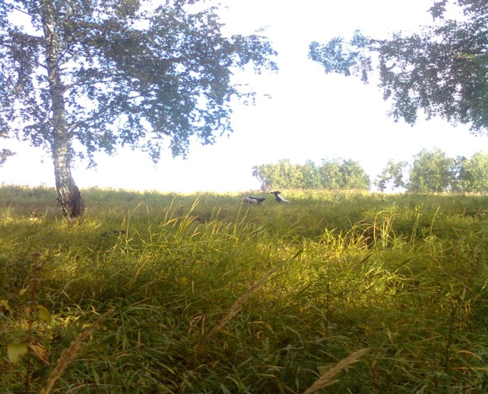

-Деревья тоже воевали
И нас спасали от войны:
Стволы под пули подставляли
И гибли гордыми они.
И партизанили деревья.
Горели их сердца – костры.
Деревья тоже воевали
И стойко вынесли войну,
Деревья тоже умирали,
Корнями к Родине прильнув. (Н. Королёва).
На фоне слайдов звучит песня на сл. С. Васильева, муз. А. Ленского «Белая берёза».

Рассказ ребенка: Цитаты из воспоминаний ветерана войны: «Отец погиб на фронте 1 апреля 1942 года, когда мне исполнилось 9 лет. Наша семья получила «похоронку». В семье осталось трое детей и старенькие бабушка и дедушка. Их надо было кормить, обувать, топить печь и за животными ухаживать. Чтобы не умереть от голода, мы ели все съедобное, что попадало под руку. Хлеба не было, а есть всегда хотелось. Колхоз осенью картофель выкопает, а что осталось в земле или на поле, собирать не разрешали. Весной мы ходили за трактором, когда он пахал, мы как грачи собирали мороженую картошку и из нее пекли лепешки, которые в горле застревали, но мы все-таки ели. По советам нашей бабушки в течение всего периода Великой Отечественной войны, используя в пищу дикорастущие съедобные травы, мы выжили».
Воспитатель: Давайте вспомним, о каком продукте питания написано много произведений, стихотворений? Какой продукт питания и сегодня остается самым ценным и главным?
Дети: Хлеб является главным продуктом питания человека.
Воспитатель: Скажите пожалуйста, из чего пекли хлеб в годы ВОВ.
Дети: В этом хлебе были отруби, опилки, кора желудей и выжимка гнилой брюквы.

Ребенок:
«Военный хлеб. Он к щам годился постным,
Раскрошенный, он был неплох с кваском.
Он вяз в зубах, приклеивался к дёснам,
Его мы отдирали языком».

Воспитатель: Ребята, а какие вы знаете пословицы о хлебе?
Дети:
- ХЛЕБ ВСЕМУ ГОЛОВА.
- БЕЗ ХЛЕБА КУСКА ВЕЗДЕ ТОСКА.
- БЕЗ ХЛЕБА СЫТ НЕ БУДЕШЬ.
- БУДЕТ ДЕНЬ – БУДЕТ И ХЛЕБ.
- БЫЛА БЫ МУКА ДА СИТО, И САМА Б Я БЫЛА СЫТА.
- ГОРЬКАЯ РАБОТА, ЗАТО СЛАДОК ХЛЕБ.
- ГРЕЧНЕВАЯ КАША – МАТУШКА НАША, А ХЛЕБЕЦ РЖАНОЙ – ОТЕЦ НАШ РОДНОЙ.
- ДОПЛЯСАЛИСЬ, ЧТО БЕЗ ХЛЕБА ОСТАЛИСЬ.
- ЕСЛИ ХЛЕБА НИ КУСКА, ТО И В ТЕРЕМЕ ТОСКА.
- ИЗ ОДНОЙ МУКИ ХЛЕБА НЕ ИСПЕЧЕШЬ.
- КАЛАЧ ПРИЕСТСЯ, А ХЛЕБ НИКОГДА.
- НЕ ХЛЕБОМ ЕДИНЫМ ЖИВ ЧЕЛОВЕК.

Воспитатель: Природа не только кормила людей в военные, тяжелые годы, но и лечила. На выручку приходили лекарственные растения. Многие растения не только употребляли в пищу в годы войны, но и с их помощью спасали жизни раненных и больных солдат. Сейчас дети нам расскажут о растениях, которые обладают целебными свойствам.
Крапива
Слайд№ 2

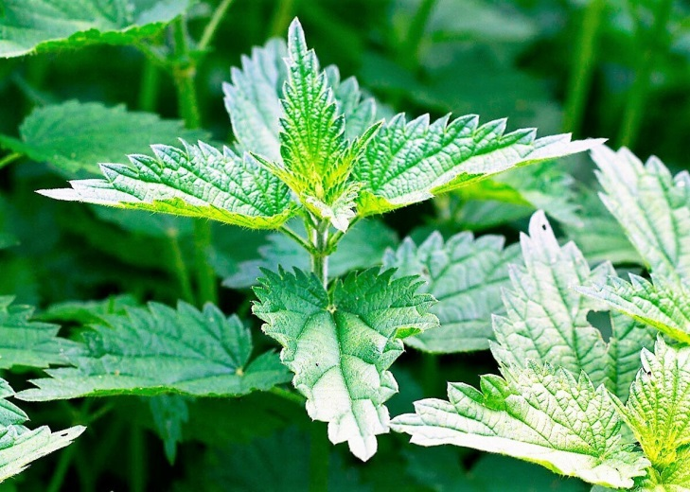

Ребенок: Крапива является лекарственным растением. Ее можно встретить в саду, в огороде, в лесу. Из листьев крапивы варят суп, делают салаты. Листья крапивы вытягивают гной, а если крапиву помять, и приложить к ране, она быстро заживёт, благодаря содержанию дубильных веществ в крапиве. Также крапива богата витаминами.
Из крапивных листочков
Вкусные салаты.
Только к ним прибавить надо
Лук, чеснок, томаты.
А в салате из крапивы
Много витамина «С»
Те, кого мы угощаем
Изменяются в лице.
Ромашка
Слайд№ 3

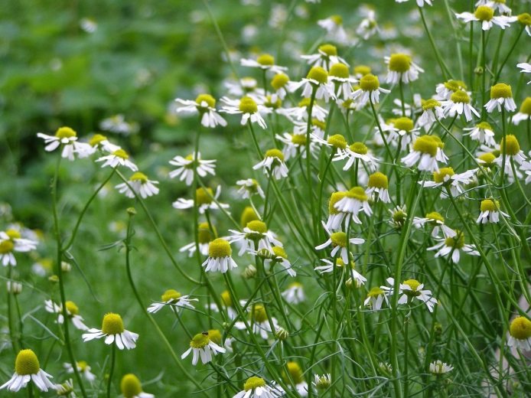

Ребенок: Ромашка это красивое растение, имеет яркий аромат соцветий, и при этом является лекарственным. Ромашку можно встретить практически везде – в саду, огороде, на поле. При помощи отваров из ромашки можно победить простуду. Отвары из ромашки используют при болезнях глаз.
Разметались белые ромашки
По лугам, среди высоких трав,
Словно кто – то разбросал бумажки,
Солнышки на них нарисовав.
Приглашает колокольчик звонкий
Их собраться в полевой букет,
Но ромашки – хитрые девчонки
Только улыбаются в ответ.

Одуванчик
Слайд№ 4

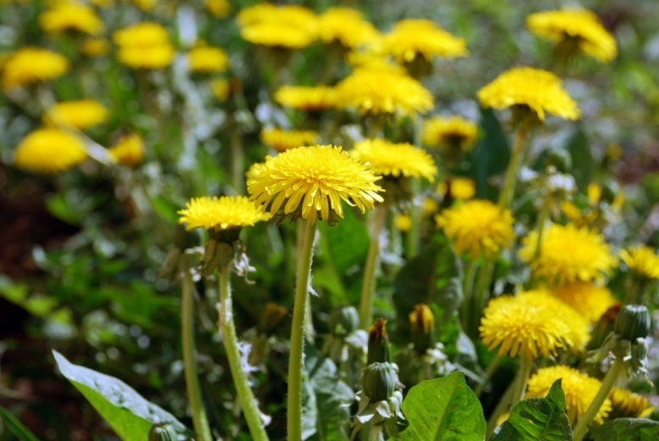

Ребенок: Одуванчик – лекарственное растение, которое можно встретить, по всей территории нашей большой России. Люди употребляют одуванчики в пищу, делают различные салаты, и даже варят варенье из одуванчиков.
Одуванчики цветы
Ослепительно желты!
И горит лужайка наша
Словно сказочная чаша,
Где на круглом донце
Расплескалось солнце!

Подорожник
Слайд № 5
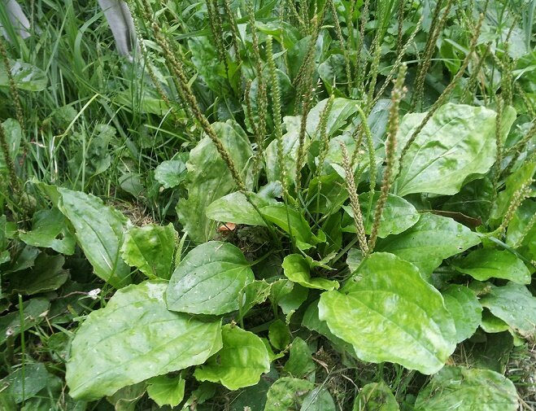

Ребенок: Подорожник является лекарственным растением. Подорожник всегда растет вдоль тропинок и дорог. Там, где ходят люди. Листья подорожника прикладывают к небольшим ранкам. При укусах комаров, пчел и диких ос достаточно приложить лист подорожника к месту укуса, он обезболит. Отваром ромашки поласкают горло.

Есть множество цветов
Красивых. Осторожных
Но мне приятней всех
Обычный подорожник
Ему, быть может
И трудней расти,
И всё же он с людьми
Находится в пути!

Соль
Слайд № 6
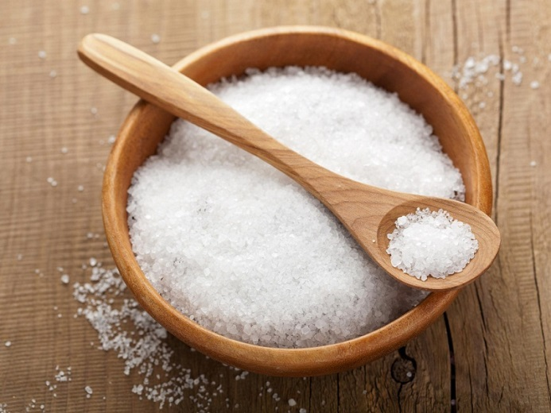

Загадка: На столе стоит всегда,
Внешне, белая она.
И на вкус, не вкусна:
Но в пищу – каждому нужна. (Соль)
Воспитатель:Ребята, скажите, для чего нужна соль?
Дети: Чтобы солить пищу.
Воспитатель: Как вы думаете, что такое соль?
Соль – полезное ископаемое, которое используется человеком в быту и на производстве. Соль – вещество природного происхождения.
Есть три вида соли:
Пищевая;
Техническая;
Морская.
В древние времена добыча соли было очень трудоемким процессом, для этого определенные виды растений сжигались в кострах, а образовавшуюся золу использовали как приправу. В современном мире источником добычи соли являются солевые озера, недра земли, морская вода. Наша страна очень богата количеством солевых озер. Соль встречается и в земле, где она залегает толстыми слоями. Это каменная соль. А соль, которую мы употребляем в пищу, называется поваренной.
Во время Великой Отечественной войны соль была очень нужна и необходима не только для пищи, но и использовалась в полевых госпиталях. Соль успешно применяли при лечении раненых. На загрязненную рану накладывали смоченную солевым раствором большую салфетку. Через несколько дней рана становилась чистой, розовой. Спустя несколько дней раненых отправляли в тыл. Соляной раствор очень хорошо лечил раны и помогал спасать много раненых солдат.
Воспитатель: Против фашистских захватчиков выступила сама природа. Каждая травинка, каждый куст, любое дерево помогали нашим солдатам.
Велика помощь природы для партизан, ведь они находились в экстремальных условиях: часто под руками не было даже самых простых медикаментов и перевязочных материалов.

Динамическая пауза: Вместе по лесу идём.
Вместе по лесу идём,
Не спешим, не отстаём.
Вот выходим мы на луг. (Ходьба на месте.)
Тысяча цветов вокруг! (Потягивания — руки в стороны.)
Вот ромашка, василёк,
Медуница, кашка, клевер.
Расстилается ковёр,
И направо и налево. (Наклониться и коснуться левой ступни правой рукой, потом наоборот — правой ступни левой рукой.)
К небу ручки протянули,
Позвоночник растянули. (Потягивания — руки вверх.)
Отдохнуть мы все успели
И на место снова сели. (Дети садятся.)

Практическая часть.

Все дети делятся на две подгруппы.
- Первая группа подходят к столу, на котором находится емкость, в которой заморожены ягоды рябины.
Воспитатель: Ребята, когда птицы весело поют? (Весной, летом)
А зимой невозможно услышать пение птиц.
-Почему?
Да, некоторые из птиц улетели в тёплые края, а те, которые остались, находятся в постоянном поиске корма.
-А чем питаются птицы? (Летом – насекомыми, семенами, зерном, а зимой сушеными ягодами, семенами).
Послушайте стихотворение Б. Брехта «Зимний разговор через форточку»:
Я – маленький воробей.
Я гибну, дети, спасите…
Я летом всегда подавал сигнал,
Чтоб сторож ворон с огорода гнал.
Пожалуйста, помогите!
- Сюда, воробей, сюда!
Вот тебе, друг, еда.
Воспитатель: Вот беда ребята, ягоды замороженные, как же нам быть? Как накормить воробья рябинкой?
Дети: (предложения детей).
Воспитатель: Что же нужно сделать, чтобы лед растаял?
Дети: Для того чтобы лед растаял, его необходимо посыпать солью. Лед сразу не растает, нужно немного подождать.
Воспитатель: Перед вами на столах лежит табличка, посмотрите и скажите, как надо вести себя, работая с солью (нельзя трогать глаза; на занятиях не толкаться; сначала посмотри, что делает воспитатель, а потом повтори; соблюдай тишину; на столе соблюдай порядок.)
Дети проводят опыт с солью.

2. Вторая группа детей подходит к синему столу, где в тарелочках лежат семена ромашки, шалфея, мяты.
Воспитатель: Перед вами на столах лежит табличка, посмотрите и скажите, как надо вести себя, работая с семенами (нельзя трогать глаза; на занятиях не толкаться; сначала посмотри, что делает воспитатель, а потом повтори; соблюдай тишину; на столе соблюдай порядок.)
Посадка: Сейчас мы посеем семена в бороздки, сделаем их грабельками.
Воспитатель: После посадки семян, что нужно обязательно сделать?
Дети: Полить.
Воспитатель: А еще, чтобы семена взошли быстрее мы закроем ящики прозрачной пленкой, сделаем парник.
Дети: ответы детей.
Воспитатель: Куда же нам поставить посевы, чтобы семена быстрее взошли?
Дети: в теплое, светлое место.
Семена ромашки
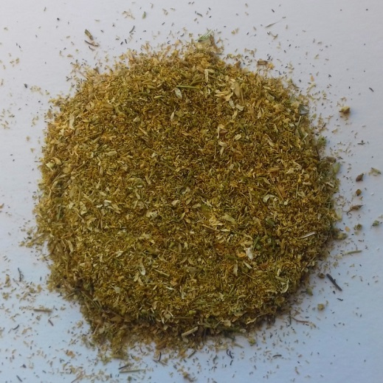

Семена шалфея
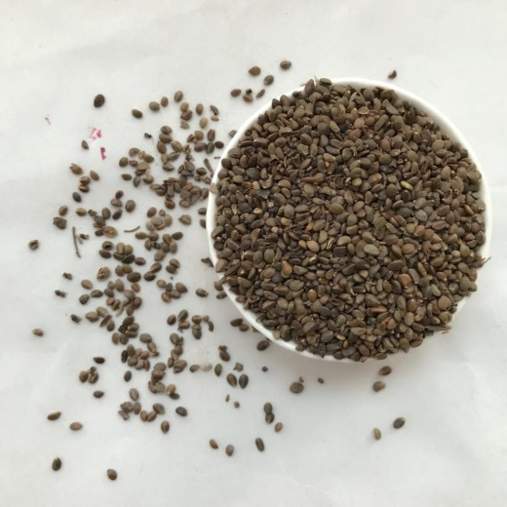

Семена мяты.
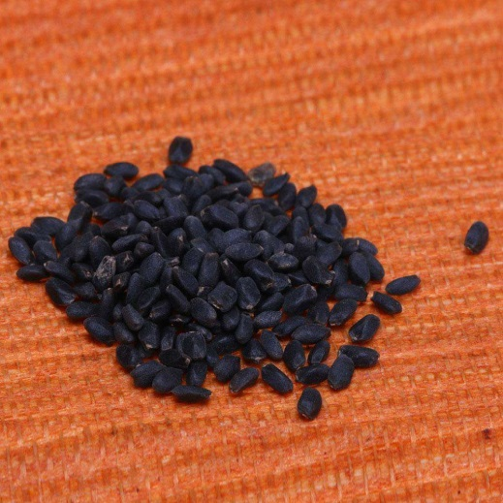

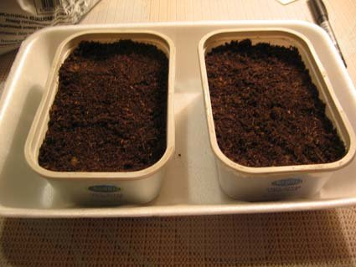

Слайд №7
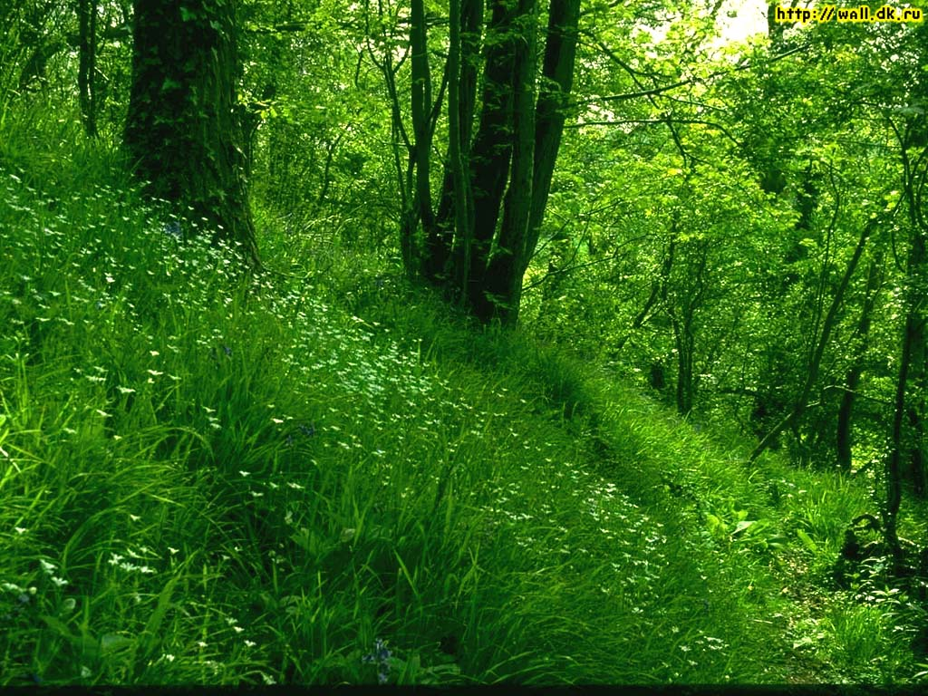

-Деревья тоже воевали,
Как стяги головы подняв.
Где нужно гордо умирали,
С груди своей листву сорвав.
Бывали и в кругу пожарищ,
И в окружении врага…
Солдат спасали в битвах жарких,
Раскинув ветви, как рога.
Шумели, словно призывали
Идти войною на войну…
И вместе с нами отстояли всю необъятную страну. (Г. Гармата).

Война усилила любовь и сострадание к родной природе, желание помочь родной земле, настрадавшейся от снарядов, помочь израненным деревьям. Растут деревья, как продолжение жизни тех, кто отдал ее за мирный шепот лесов, чистое небо над головой, счастливое будущее поколений!
Природа и сейчас помогает человеку. Давайте и мы с вами будем беречь природу, охранять наши водоемы, заботиться о животных и птицах. Все дети планеты должны жить без войны и слез. Давайте сейчас наполним наш сосуд вашими пожеланиями о мире и добре.
Каждый из вас сейчас возьмет горсть цветной, морской соли и высыплет ее в наш сосуд. И скажет свое пожелание. И глядя на него мы будем верить в мир во всем мире! Мир без войны и слез, мир, где царит любовь и радость!

